

软件需求分析说明书

姓 名：唐嘉豪、陈继尧、郭千瑞、刘成章、江枫
指导老师：黄云洁
日 期：2022年6月12号

目录
一、引言 2
1.1 3
1.2 3
1.3 3
1.4 3
二、任务概述 3
2.1 3
2.2 3
2.3 4
三、需求规定 4
3.1 4
3.2 5
3.3 5
3.4 6
四、运行环境规定 11
五、开发技术约定 12

1 引言

1.1 编写目的
本文详细描述任务管理系统的需求，表述的需求信息要求明确、无二义性。开发方与软件使用者充分沟通需求，最终形成此文档。此文档是后续软件开发的依据。

1.2 背景
本项目为图书管理的借阅系统，为方便对图书馆进行高效管理，通过该项目实现图书信息和用户信息的管理。使用该程序后，系统管理人员可以方便的对使用用户进行管理、信息的维护。管理员实现整体信息的梳理，例如可以查询某位读者、某图书的借阅情况以便了解图书馆的情况，另设有超级管理员，实现对管理员的设置及处理，某图书馆委托文华学院，计算机应技术学生小组创建一个图书馆管理系统，实现基本需求功能。

1.3 定义和缩略语
本文使用了表 1.1所显示的面向用户的术语、定义，包括通用词语在本文档中的专用解释。
表 1.1 术语/定义
术语/定义 | 说 明
开发方 | 20级计算机应用 学生小组
用 户 | 图书馆管理人员以及用户
用例图 | 反映用户与系统交互情况的一种图形，常用于需求分析

表 1.2所列为本文用到的缩略语。
表 1.2 缩略语
缩略语 | 说 明
LMS | 图书馆管理系统（Library Management System）
图书馆 | 图书馆管理人员层

1.4 用户
图书馆管理系统的目前用户为图书馆管理人员以及其用户

2 任务概述

2.1目标
LMS系统要求实现以下要求：
读者：1、查看在馆图书状态；2、借阅图书；3、归还图书；4、查看自己的借阅记录；5、查看自己的罚款记录；6、修改密码。
普通管理员：1、查看图书在馆状态；2、查看图书借阅记录；3、上架新书；4、下架新书；5、查看图书损失记录；6、记录罚款信息；7、查看用户借阅记录；8、查看罚款记录；9、查询读者信息；10、新增读者；11、删除读者；12、修改密码。
超级管理员：1、拥有普通管理员的全部功能；2、查看普通管理员信息；3、新增普通管理员；4、删除普通管理员。

2.2 系统的特点
LMS项目的需求由图书馆提出，1、能动态显示图书馆在线人数、可借阅书籍总数以及总借阅次数；2、提供便捷的搜索功能，如可以通过模糊搜索来搜索书籍信息、读者信息等；3、网站首页会提供今日热点的超链接；4、读者非正常归还图书后，经管理员记录罚款信息后会自动在读者主页中的罚款记录中显示；5、登录时只要输入账号密码即可，后台会自动判断该账号为读者、普通管理员还是超级管理员，进而推送到对应的网页。

2.3 假定和约束
本文档经双方确认后，开发方依据本文档进行下阶段工作。若中途需求发生变更则图书馆需及时告知开发方，若因图书馆原因引入的需求变更造成开发方工作量的大幅增加，具体解决方案双方另行协商。若需求变更引入的工作量不大，开发方应尽量配合。

3. 需求规定

3.1 组织架构
图书馆管理系统架构如图4-1。
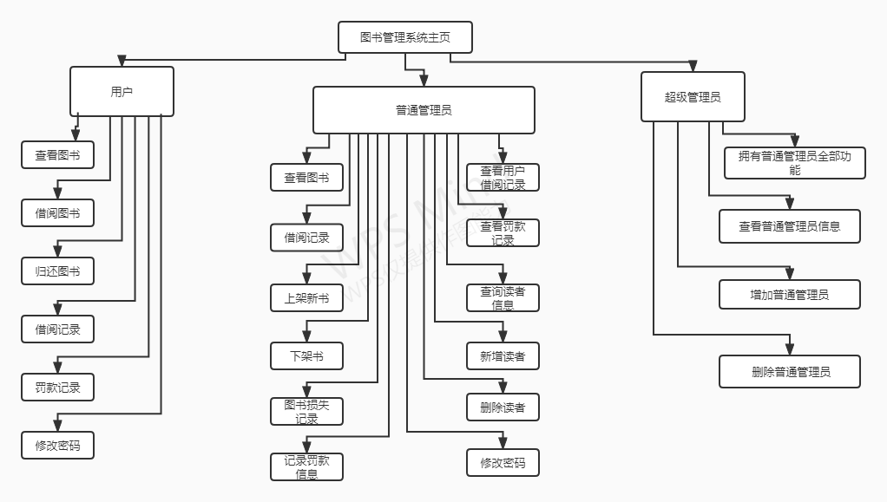
图4-1 图书馆管理系统架构
LMS系统面向整个图书馆使用，图4-1给出了图书馆管理系统的详细功能。

3.2 权限需求
系统的用户是图书馆管理员及其用户，用户具有查看与借阅图书的权限。普通管理员可以添加删除用户账号，查看用户借阅情况，超级管理员可以添加删除普通管理员账号。

3.3 任务处理流程需求

3.3.1 系统用例图
LMS主要对图书信息进行管理，实现图书信息的标准化管理。LMS系统关于图书信息管理的用例图如图4-2。
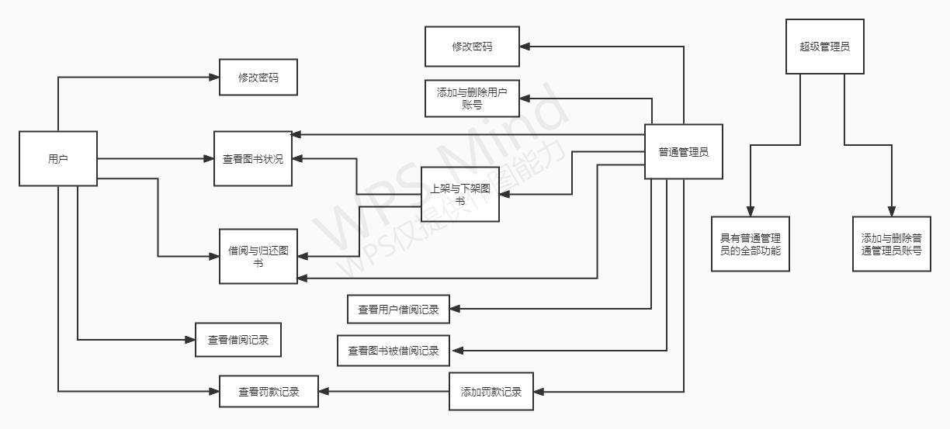
图4-2 系统用例图１

3.3.2 图书处理流程
针对LMS系统中任务可能的流程进行分析。为方便理解，对应图4-3进行表述。
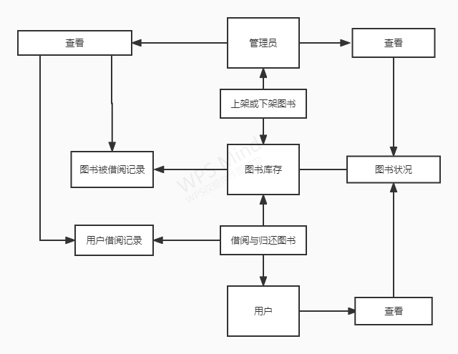
图4-3图书处理流程示例图

3.4 详细功能需求

3.4.1 功能解释
本图书馆管理系统下有系统管理3个子功能：
- 普通用户；
- 普通管理员；
- 超级管理员。

3.4.1.1 普通用户
普通用户作为系统的主要受众，要达到基本的需求

有以下几点
1、能够登录系统，查看在馆图书状态；
2、借阅图书；
3、归还图书；
4、查看自己的借阅记录；
5、查看自己的罚款记录；
6、注册信息，修改密码。

3.4.1.2 普通管理员
作为管理人员，管理员的任务是整个系统的枢纽，要对图书信息进行管理，对借阅的用户也要做到基本管理，故，需要管理员的管理权限实现以下功能

1、查看图书在馆状态；
2、查看图书借阅记录；
3、上架新书；
4、下架新书；
5、查看图书损失记录；
6、记录罚款信息；
7、查看用户借阅记录；
8、查看罚款记录；
9、查询读者信息；
10、新增读者；
11、删除读者；
12、修改密码。

3.4.1.3 超级管理员
超级管理员的权限能力与管理员一致，但超级管理员可以管理普通管理员，此目的是可以分配，任用人员作为管理员，分担日常的维护工作，使整个系统的管理系统更严谨 ，更有条理。
超级管理员的权限如下
1、拥有普通管理员的全部功能；
2、查看普通管理员信息；
3、新增普通管理员；
4、删除普通管理员。

3.4.2 数据描述
平常的测试数据都是通过数组的方式直接进行加载的，也就是数据采用的是文件存储方式，本实验使用创建的数据库来保存项目的测试数据，并通过 PHP 代码来完成用户的登录验证。
数据库实现部分如下
创建管理员信息表
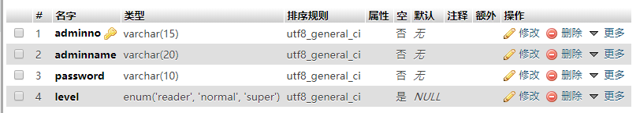

插入管理员信息数据
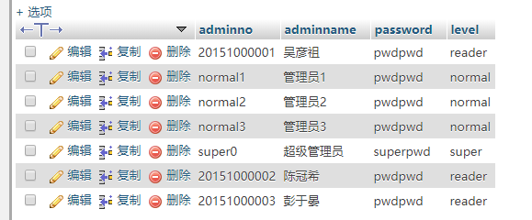

插入图书信息
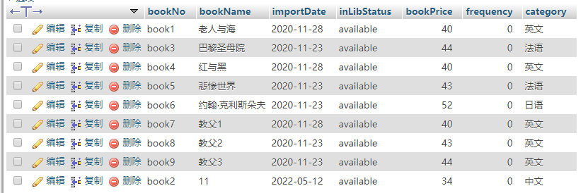

创建图书信息表
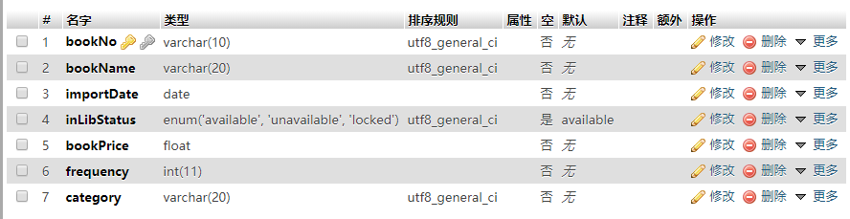

3.4.3 借阅与归还图书功能模块
此功能模块所有管理员以及用户可以使用，此模块用来借阅与归还图书，具体功能需求如下：
1)根据查询条件对图书进行借阅，例如根据书名、图书编号、种类等条件，本模块具有模糊搜索功能，只需要输入大概书名也可以搜索到图书。
2)根据一定条件对图书进行归还，例如根据流水号或书名等条件，归还图书时还可以设置图书损坏情况

3.4.4 上架或下架图书功能
此功能模块一般只有普通管理员和超级管理员可以使用。此功能用来完成图书的上架和下架，上架或下架后超级管理员、普通管理员、普通用户都可以在图书状况中查看图书情况
具体功能需求如下：
- 上架图书功能，上架图书时需要设置图书书名、图书编号、图书价格、图书种类等信息；
- 下架图书功能，下架图书时可通过输入图书书名对图书进行下架。

3.4.5 新增与删除用户功能
此功能模块只有超级管理员和普通管理员可使用，具有删除和新增用户功能，删除用户时可通过查找用户读者号进行删除用户操作；
新增用户时需要输入用户读者号、读者名、读者密码才可创建新用户

3.4.6 查询图书状况功能
此功能所有用户可以使用，可通过书名和编号查询图书在馆信息

3.4.7 查询读者借阅记录、查询图书借阅记录功能

此模块只有超级管理员和普通管理员可使用，查询读者借阅记录可以通过搜索读者编号进行查询，查询图书借阅功能可以通过搜索图书编号进行查询。

4 运行环境规定

4.1 设备
客户端
内存：512M以上。
CPU：主频1.6G以上。
操作系统：Windows Xp。
浏览器：Internet Explorer 6.0以上。
服务器端
内存：2G以上。
CPU：主频2G以上。
操作系统：Windows Server 2003。
硬盘：120G以上。

4.2 支撑软件
后台数据库采用MySql。
Web服务器采用Tomcat。

5开发技术约定
系统采用B/S架构，即Browser/Server架构。
开发语言采用php、js、html语言。
系统功能页面的分辨率为1024 x 768。

